
FUSIONDIGITAL · ENGINEERING DIGITAL TWIN
聚变装置工程数字孪生
一期联合攻关交流提纲
电磁场 / 电磁力 · 热管理 · 实验验证 · 代理模型
交流双方 | 新奥聚变人工智能团队 × 西安交通大学相关团队
文档状态 | 交流讨论稿｜不含装置保密参数｜需双方共同冻结技术口径
日期 / 联系人 | 2026-08-10｜tianshao1992@gmail.com

首个对象  1个部件 / 子系统 | 物理链  EM → 热 → 结构 | 证据  力·位移·应变·温度 | 终态  代理 + UQ + 服务

一期建议定义
面向一个明确部件或子系统，建立经过实验验证的电磁—热—结构高保真计算链，形成可追溯的数据集与带不确定度、可识别适用域的代理模型，并通过标准接口接入FusionDigital平台。它应被称为“可验证的窄域工程孪生”，而不是全装置在线孪生。

建议会议先锁定对象、决策与验收证据，再讨论求解器和算法。

1. 一页结论：本次合作应交付什么
建议把一期成果定义为一条可复算、可比较、可部署的可信链，而不是若干商业软件截图或一个离线机器学习模型。
- 对象收敛：优先选择边界清晰、已有传感器、能覆盖代表工况的线圈/母排、支撑结构、真空室局部结构或其他电磁载荷显著部件。
- 主链贯通：输入基线 → 电磁场/电磁力 → 电磁损耗与热管理 → 热—结构响应 → 合成传感器 → 实验确认。
- 资产可复现：交付商业软件原生模型、参数化脚本、批量求解脚本、后处理脚本、版本清单和验证证据。
- 代理可信：训练/测试按工况族分组，保留盲测和OOD测试；输出预测值、置信区间、适用域标志和模型版本。
- 平台可接入：提供Python SDK及REST/gRPC；只有在联合仿真需要时再补充FMU，并明确单位、坐标系、时间基准与失败降级。
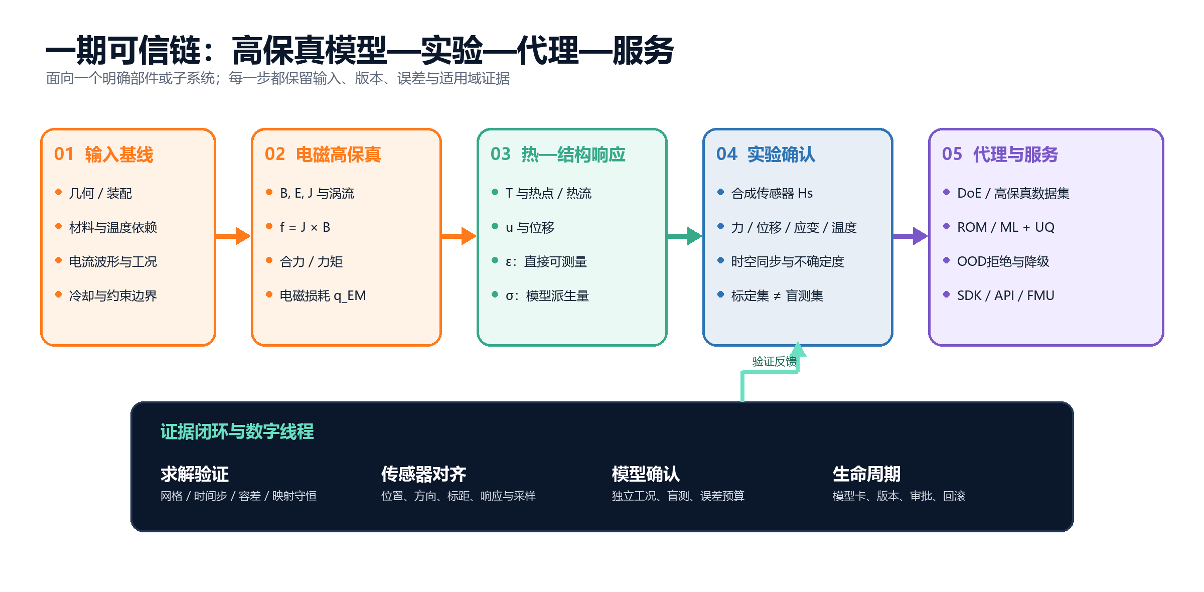
图1 一期可信链。验证对象不是“云图”，而是经合成传感器转换后、可与真实测量量一一比较的预测信号。
关键口径
应变通常是直接测量量；应力多数情况下由应变、温度补偿、本构关系和结构假设反演得到。除非确有可追溯的应力测量装置，否则应把“应力”列为带模型依赖性的派生验证量。

2. 下午会议需要锁定的11项决策
- 首个孪生对象是哪一个部件或子系统？它服务哪项工程决策：载荷识别、热点预警、变形评估、寿命裕量还是方案优化？
- 一期覆盖哪些额定、瞬态、故障和极限工况？哪些工况明确不纳入？
- 电磁模型采用磁静态、谐波还是瞬态涡流？是否考虑铁磁非线性、磁滞、温度依赖电导率、接触电阻或超导交流损耗？
- 权威商业软件主栈是什么？电磁—热—结构先采用顺序单向耦合，还是确有证据需要双向迭代？
- CAD、装配接触、材料曲线、电流波形、冷却边界、初始条件和坐标系的可用程度如何？
- 力、位移、应变、温度如何标定、同步和映射？现有“应力数据”究竟是直接测量还是反演结果？
- 核心QoI、工程决策容差、测量不确定度与盲测验收规则是什么？
- DoE参数空间、样本预算、HPC资源、商业软件许可证和批处理并发如何安排？
- 代理模型输出标量、时间序列还是全场？目标部署硬件、p95延迟和调用频率是多少？
- 原生模型、自动化脚本、实验数据、训练数据、代理模型和论文成果的知识产权与使用权如何约定？
- 平台接口、模型版本、OOD拒绝、降级回退、审批与回滚机制如何实现？

建议的会议输出
会议结束前至少形成一页共同纪要：首个对象、3–5个代表工况、核心QoI、主工具栈、数据缺口、双方负责人、首轮验证窗口和保密/IP下一步。

3. 一期技术边界与主计算链

3.1 建议纳入
- 低频电磁场、涡流、电流密度、磁感应强度、洛伦兹力密度、合力/合力矩与电磁损耗。
- 固体导热、必要时的共轭传热/CFD、接触热阻、辐射与冷却边界；输出热点、温差、热流和热时间常数。
- 电磁力与温度载荷下的位移、应变、应力、接触状态和关键裕量。
- 力、位移、应变、温度的合成传感器，以及时间同步、校准、实验不确定度与盲测。
- 参数化批算、DoE、高保真数据集、代理模型、UQ/OOD、SDK/API/FMU交付。

3.2 建议暂不纳入
- 全装置所有部件的统一工程孪生；一期只做一个可验证的窄域对象。
- 完整等离子体湍流、MHD稳定性或输运预测；只把由物理/控制侧提供的电流、场与事件波形作为受控输入。
- 未经传感器证据支撑的在线寿命预测、自主控制或安全认证。
- 把商业软件原生模型直接在线运行；在线侧应使用经确认的ROM/代理或系统模型。

3.3 主链与守恒检查
建议统一采用下列变量链，双方在接口文件中显式写出单位、坐标系、参考方向和时间基准：
I(t), geometry, material, BC → (B, E, J) → fv = J × B, qEM → T, h, p → u, ε, σ → ŷs = Hs[y(x,t)] ↔ yexp,s
其中Hs为合成传感器算子：它把有限元场转换为与真实传感器位置、方向、标距、安装层、动态响应和采样过程一致的预测信号。
强制守恒检查
载荷映射前后应检查合力与合力矩守恒；热源映射前后应检查总功率守恒。若误差不能解释，后续实验对比没有可信基础。

4. 模型输入、输出与配置基线
一期首先建立“可计算输入包”和“可验收输出包”。没有版本化的几何、材料、工况和传感器注册表，代理模型数据再多也不可追溯。
输入/证据 | 关键内容 | 配置与质量要求
几何与装配 | CAD、简化规则、绝缘/间隙、接触、预紧、坐标系 | 几何版本；简化理由；网格敏感区
材料 | σe(T)、μ(B,T)、k(T)、cp(T)、E(T)、ν、热膨胀、接触参数 | 来源、温区、插值与外推规则；必要时试验标定
电磁激励 | 电流/电压波形、相位、匝数、回路、初始场、故障事件 | 原始采样、滤波、触发与工况编号
热边界 | 体热源、表面热流、流量、入口温度、压力、换热系数、辐射 | 不确定度；稳态/瞬态；冷却系统状态
结构边界 | 约束、支撑、接触、预紧、重力、装配偏差 | 真实传力路径；允许刚体运动；接触状态
传感器 | ID、坐标、方向、标距、安装层、量程、采样率、校准、传递函数 | 统一时钟；原始数据只读；派生数据带处理记录
QoI | B/J、合力/力矩、热点、ΔT、位移、应变、派生应力、裕量 | 每个QoI给出决策用途、容差、适用工况和验收指标
表1 一期输入/输出与配置基线。实际字段应固化为机器可读数据字典。

5. 高保真商业软件计算：从能算到可验证

5.1 电磁场与电磁力
- 建模类型：明确磁静态、频域或瞬态涡流；把选择与工况时间尺度、导体趋肤深度、铁磁/超导材料和运动效应对应起来。
- 力的交叉检查：体积分∫J×B dV、Maxwell应力张量或虚功法至少采用两种独立方式核对关键合力/力矩。
- 损耗机制：J·E或J²/σ不能自动覆盖磁滞、铁损、接触电阻、超导交流损耗等；每项必须显式列为包含、忽略或待标定。
- 数值验证：给出边界截断、网格、时间步、非线性容差、能量/力平衡和解析/标准算例，不以软件默认设置作为证据。

5.2 热管理与热—结构耦合
- 首选顺序耦合：电磁→热→结构。通过敏感性分析判断温升对电阻率/磁导率、变形对场分布是否显著；显著时再升级为迭代或双向耦合。
- 热管理分级：若流动不是主不确定源，可先用经实验标定的换热系数；若热点/流量分配受流动显著支配，再采用共轭传热或完整CFD。
- 结构响应：同时计算电磁力和热膨胀；关注接触、预紧、局部刚度、传力路径和装配偏差，避免把理想约束误当真实支撑。
- 字段映射：电磁力、热源和温度场跨网格传递时记录插值算法、守恒误差和坐标变换。
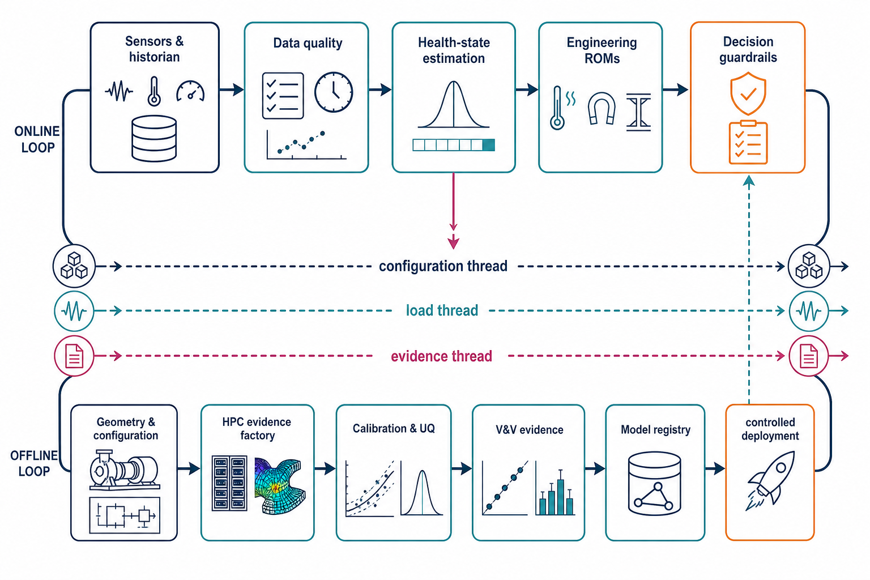
图2 工程数字孪生并非单个求解器，而是高保真模型、实验、快速模型、运行数据、版本与验证证据共同构成的服务链。

6. 实验验证：比较“传感器会看到什么”
模型确认的核心不是把有限元节点值与CSV曲线直接叠加，而是构建合成传感器Hs，并把实验不确定度、安装效应和时间同步纳入比较。
传感器 | 仿真到测量的映射 | 主要误差源 / 必须记录
力 | 对真实传力路径积分，映射至测力计方向与带宽 | 预紧、横向灵敏度、安装刚度、动态带宽、标定
位移 | 测点坐标与方向投影；必要时扣除基准或刚体位移 | 参考基准、安装点柔度、光路/支架变形、采样同步
应变 | 表面应变投影到栅丝方向；按标距空间平均并做温度补偿 | 应变片/FBG坐标、方向、胶层、标距、温漂、桥路
应力（派生） | 由ε、本构、温度、应变花和结构假设反演；输出不确定度 | 塑性、残余应力、接触滑移、各向异性、温度梯度
温度 | 按热电偶/RTD的安装热阻与响应时间卷积；IR考虑发射率 | 安装热阻、热惯性、发射率、视角、遮挡、漂移
表2 合成传感器与实验误差源。应力列故意标为“派生量”。

6.1 验证层级
- 材料/单元级：温度相关材料参数、接触电/热阻、应变片/热电偶响应与基础载荷。
- 部件级：代表几何、支撑、冷却和载荷路径；形成可重复、可盲测的验证工况。
- 集成工况：装置环境下的多传感器同步对比，检验边界和耦合，而非重新随意调参。
校准工况与独立验证工况必须分离；盲测前冻结模型参数、网格规则和数据处理流程。
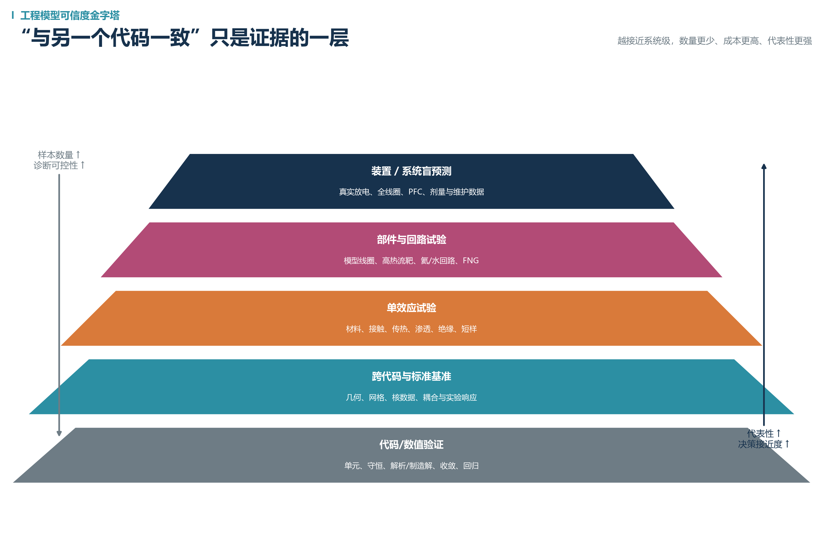
图3 V&V证据应分层累积。集成装置的一次吻合不能替代材料、数值与部件级验证。

7. 代理模型：高保真模型的受控加速器

7.1 数据集与DoE
- 先定义参数空间：几何、材料、装配/接触、激励波形、冷却条件、环境和初始状态；明确连续、离散与不可行域。
- 先做Morris/Sobol或局部敏感性筛选，再用LHS、Sobol序列或最优设计生成基础样本；在热点、状态切换和高不确定区域自适应加点。
- 每个样本保存输入、CAD/网格/材料/求解器版本、收敛、守恒误差、QoI、全场、合成传感器输出和质量标记。
- 训练/验证/测试按工况族、几何版本或时间序列整组切分；禁止把同一瞬态的相邻时间点随机分到训练和测试。
- 失败/不收敛样本也要保留，用于学习不可行域与求解风险。

7.2 模型路线
输出形态 / 数据规模 | 优先路线 | 升级条件
小样本标量QoI | GP、PCE、RBF、梯度提升树 | 维度或非平稳性增加时采用局部/稀疏模型
多工况标量/时间响应 | MLP、状态空间、NARX或物理模型+残差 | 出现强记忆、滞后或跨工况迁移需求
全场输出 | POD/SVD基底 + 回归器 | 样本和几何一致性充分后再评估自编码器、DeepONet、FNO
多精度 | 低精度模型 + 残差学习、协同克里金、多保真GP | 低/高精度相关性可量化且成本差异显著
表3 代理模型选择应由数据规模、输出形态和部署目标驱动，不以算法新颖性为先。

7.3 不确定度、适用域与验收
- 双重误差：代理既要忠实于高保真模型，也要在独立实验上达到决策所需精度。
- 指标组合：RMSE/NRMSE、峰值/相位、全场相对L2、热点位置、力/力矩/能量守恒、区间覆盖率、OOD漏报与在线p95延迟。
- 拒绝机制：输入超域、质量异常或预测不确定度过高时，代理应拒绝“可信预测”，回退到高保真、保守模型或人工处置。
- 不要先定10%：验收阈值应由传感器不确定度、模型用途和工程决策容差共同形成误差预算，再为不同QoI设线。

8. 分阶段V&V验收门
验收门 | 回答的问题 | 核心证据 / 退出条件
G0 需求冻结 | 算什么、为何算、供谁决策？ | 对象、工况、QoI、容差、数据字典、适用边界和责任人
G1 建模正确性 | 方程、材料、边界、耦合是否符合物理？ | 建模假设表、解析/标准算例、同行复核、单位与坐标审查
G2 解验证 | 结果是否受网格、时间步或容差支配？ | 收敛、残差、平衡、映射守恒、关键量交叉算法/求解器核对
G3 实验可比性 | 仿真量是否等同于传感器真正测到的量？ | 传感器注册表、合成传感器、时空对齐、校准与不确定度
G4 模型确认 | 目标工况是否达到决策所需精度？ | 独立验证、盲测、误差预算、偏差诊断；盲测前参数冻结
G5 代理确认 | 代理是否同时忠实于高保真和实验？ | 分组测试、极值/场误差、区间覆盖、物理约束、OOD测试
G6 在线就绪 | 服务是否可安全、稳定、可追溯地调用？ | 延迟/并发、接口契约、拒绝/降级、版本、审批、回滚、审计
表4 V&V是逐门放行，不是最终只看一次曲线拟合。
三类不确定度
输入不确定度（载荷/材料/边界/安装）、数值不确定度（离散化/迭代/映射/降阶）和实验不确定度（传感器/标定/安装/时钟/重复性）必须分别建账，再在误差预算中组合解释。

9. 商业软件主栈：建议“一主一校核”
一期不建议平行维护两套同等复杂的生产模型。选择一个权威主栈形成完整资产；另用解析算例、试验或第二求解器做少量交叉校核。工具选择取决于西交现有许可证、专家经验、自动化接口和双方未来维护能力。
候选栈 | 适合本项目的能力 | 需要确认的风险 / 交付要求
ANSYS Maxwell → Mechanical / Fluent / Icepak → optiSLang / Twin Builder | 低频电磁、力/损耗、热/流/结构、多物理映射；PyAEDT与PyAnsys自动化；ROM/FMI/服务化路径较完整 | 许可证与并发；跨求解器映射守恒；脚本版本兼容；是否具备团队现成模板
COMSOL AC/DC + Heat Transfer + CFD + Structural Mechanics | 统一模型树内构建磁—热—力耦合；FEM/BEM、洛伦兹力、Joule/感应加热；Java/MATLAB API适合参数化与自定义 | 大型3D瞬态的计算成本；模块许可；模型自定义过多可能削弱可维护性
SIMULIA Opera/CST + Abaqus | 低频/宽频电磁与成熟结构非线性；官方支持部分电磁—结构协同 | 数据映射和自动化链需要项目化证明；Opera/CST的具体适用频段与求解器要区分
Simcenter MAGNET + 3D / HEEDS / ROM | 线圈/磁体低频电磁、温度相关材料、运动与设计空间探索 | 托卡马克大尺度导体/真空室涡流案例与校核证据需要对方展示
Altair Flux / SimLab / HyperWorks + romAI | 电磁—热—结构、多学科参数化、优化和代理工作流 | 团队现有经验、许可证、与装置数据接口和长期维护人力需确认
表5 商业工具栈选型框架。最终结论应由现有许可证、项目经验、自动化能力和维护责任共同决定。

9.1 要求西交演示而非口头承诺的能力
- 一个与目标部件相近的参数化原生模型：从输入文件到批处理求解和结果导出可复跑。
- 至少一个网格/时间步收敛与解析、文献、第二求解器或实验交叉验证案例。
- 电磁力和热源跨网格映射的合力、力矩与功率守恒报告。
- 高保真样本自动生成、失败恢复、日志、版本和许可证并发管理方法。
- 代理模型盲测、UQ/OOD、模型卡以及ONNX/SDK/API/FMU中的至少一种可执行交付。

10. 西安交通大学公开能力映射与建议组织方式
公开信息显示西交具备覆盖本项目的组合能力，但更可能需要跨学院组织，不能假设单一课题组同时具备托卡马克电磁、热流固、结构试验和代理部署的全部能力。建议由校级/联合平台牵头，按工作包确定PI。
公开实体 / 证据 | 与一期的直接适配 | 交流时要核实的边界
先进聚变科学与技术创新联合研究院 | 适合作为校内跨学院入口，协调核科学、能动、电气与结构团队 | 常设项目组、牵头PI、软件/HPC资源与可交付资产
复杂服役环境重大装备结构强度与寿命全国重点实验室 | 公开明确电—磁—力—热—流体全耦合结构分析用于托卡马克；匹配电磁载荷、结构响应与试验 | 要求展示具体托卡马克对象、工况、代码、实验和误差证据
XJTU-NuTHeL 核反应堆热工水力研究室 | ITER/CFETR包层热工水力、安全分析与CFX/FLUENT等工具；匹配冷却和CFD验证 | 若对象是固体线圈/支撑，需确认共轭传热与热应力范围
MaTHE-XJTU 液态金属磁—热—流团队 | 强磁场下液态金属MHD、传热与实验回路；适合包层/液态金属对象 | 不能把液态金属能力泛化到普通水冷/氦冷热管理
电气/力学相关团队公开成果 | 已有三维电磁、电—热—力、有限元+机器学习、商业CAE二次开发和POD/SVM等降阶积累 | 尚无公开证据证明已有可直接采购的托卡马克电磁—热—结构在线代理
表6 公开能力只能用于发现合作入口；真正立项前仍需项目级案例、人员、许可证与交付边界证明。
建议的合作定位
西交负责可复算、可验证、可批量生成样本的商业软件高保真基线与代理模型；新奥负责装置边界、传感器和实验数据、配置管理、平台接口与最终验收；双方共同承担误差预算、盲测、适用域和知识产权约定。

11. 工作包、资产交付与责任边界
WP0 需求、数据与配置基线
交付：对象/工况/QoI、数据字典、材料与传感器注册表、验证计划
责任：新奥牵头，双方冻结
WP1 电磁高保真
交付：参数化原生模型、力/力矩/损耗、解验证、批算与导出脚本
责任：西交牵头，新奥供输入
WP2 热管理与热—结构
交付：导热/CFD、热源与载荷映射、热点/变形/应变/应力、守恒
责任：西交牵头，双方审查
WP3 实验与模型确认
交付：传感器注册表、合成传感器、同步、标定/独立/盲测、误差预算
责任：新奥实验牵头，联合确认
WP4 DoE与高保真数据集
交付：参数空间、样本计划、质量门、版本化数据集与生成清单
责任：西交计算牵头
WP5 代理、UQ与OOD
交付：训练代码、模型、模型卡、独立测试、区间覆盖、OOD与物理约束
责任：西交牵头，联合验收
WP6 服务化与生命周期
交付：SDK/API/FMU、性能、版本/审批/回滚、监控与降级演示
责任：新奥平台牵头

11.1 不接受的交付形态
- 只有报告、截图、云图或视频，没有原生模型和自动化脚本。
- 只有训练后的代理文件，没有训练数据清单、代码、模型卡、盲测和适用域。
- 只报告平均误差，不报告峰值、场量、守恒、区间覆盖、OOD与极端工况。
- 把同一瞬态相邻时间点随机切分后得到的“高精度”测试结果。
- 未说明商业软件版本、许可证依赖、第三方组件、迁移与长期维护责任。

12. 建议的12–16周里程碑（讨论基线）
里程碑 | 建议周次 | 退出条件
M0 对象与验收冻结 | 第1–2周 | 对象、工况、QoI、数据、传感器、不确定度和验收规则冻结
M1 主链贯通 | 第3–5周 | 电磁→热→结构基准模型可复跑，关键接口单位/坐标明确
M2 数值验证 | 第5–7周 | 网格/时间步、解析/交叉校核、载荷与热源映射守恒通过
M3 实验对齐 | 第6–9周 | 合成传感器、同步、首轮对比与误差诊断完成
M4 高保真数据集 | 第8–12周 | 参数化批算、质量审查、数据字典和生成清单完成
M5 代理确认 | 第11–14周 | 代理、UQ/OOD、盲测和物理约束检查通过
M6 平台接入 | 第14–16周 | API/SDK/FMU、性能、降级、模型卡和资产移交演示
表7 周期仅作为讨论基线；若CAD、材料或传感器元数据不完整，应先延长WP0而非压缩验证。

12.1 角色分工
主体 | 主要责任 | 共同责任
新奥聚变 | 对象/需求、装置与传感器数据、实验执行、配置管理、平台接口、最终验收 | 验证计划、盲测、误差预算、模型卡、发布审批
西安交通大学 | 商业软件高保真建模、数值验证、参数化批算、DoE、代理训练与技术移交 | 实验确认、适用域、论文/专利、能力培训
双方治理组 | 保密/IP、许可证、里程碑、变更控制、质量门与风险处置 | 版本冻结、发布/回滚、后续扩展路线

13. 建议的75分钟会议议程
0–10分钟 | 场景与决策 | 新奥说明首个候选部件、当前数据和希望数字孪生支持的工程决策。
10–25分钟 | 西交能力与案例 | 要求以相近对象、原生模型、验证证据、软件/许可证和人员为中心演示。
25–40分钟 | 主计算链 | 确定电磁类型、损耗、热管理层级、结构边界、耦合与守恒检查。
40–52分钟 | 实验与V&V | 逐项核对力/位移/应变/温度，澄清应力反演、同步、盲测与误差预算。
52–63分钟 | DoE与代理 | 确定输出形态、样本预算、UQ/OOD、部署接口和性能目标。
63–72分钟 | 分工与资产 | 确定WP、交付源文件/脚本/数据/模型卡、IP、保密和维护。
72–75分钟 | 共同纪要 | 复述对象、工况、工具栈、数据缺口、负责人和下一次技术评审时间。
表8 以决策和证据为中心的会议流程，避免一开始陷入软件功能展示。

会后24小时内建议形成
- 共同纪要与未决问题清单；
- 双方各自的数据/案例/许可证/人员证明材料清单；
- WP0两周工作计划与首轮数据室目录；
- 保密协议和知识产权条款的对接人；
- 下一次模型需求与验证计划（MRP/VVP）评审时间。

附录A：会前/会后数据清单

几何与装配
- 目标部件CAD与版本
- 装配关系、绝缘/间隙/接触/预紧
- 全局与传感器局部坐标系
- 允许公开、校内受限和装置保密边界

材料与边界
- 电、磁、热、结构温度相关参数及来源
- 电流/电压/磁场波形与触发
- 冷却流量、温度、压力、换热/接触热阻
- 支撑、约束、载荷路径与初始状态

实验与传感器
- 传感器注册表与校准证书
- 原始采样文件、时钟、触发与滤波记录
- 力/位移/应变/温度的重复工况
- 应力反演算法、材料本构与假设

计算与平台
- 商业软件版本、模块、HPC和许可证并发
- 脚本/API/批处理和结果格式
- 目标SDK/API/FMU及延迟/并发
- 代码、模型、数据、训练资产的IP与迁移权

附录B：最小术语表
QoI | Quantity of Interest，直接服务工程决策的关键输出量。
V&V | Verification & Validation。Verification确认方程是否被正确求解；Validation确认模型是否足够代表目标现实。
合成传感器 | 把连续/离散仿真场经位置、方向、标距、安装、动态响应和采样映射为可与真实传感器直接比较的预测量。
ROM | Reduced-Order Model，保留关键输入—状态—输出关系的低维快速模型。
UQ | Uncertainty Quantification，对输入、数值、模型与实验不确定度进行量化与传播。
OOD | Out-of-Distribution，输入或状态超出训练/验证分布；应触发拒绝或降级。
FMU/FMI | Functional Mock-up Unit / Interface，用于跨工具模型交换和联合仿真的标准封装。
数字线程 | 把需求、输入、模型、版本、运行、实验、验证、代理和发布证据串联的可追溯关系。

附录C：建议会前核验的公开来源
以下链接用于能力发现和工具选型，不替代项目级人员、许可证、模型与验证证据。
- 西安交大先进聚变科学与技术创新联合研究院
- 复杂服役环境重大装备结构强度与寿命全国重点实验室简介
- 复杂服役环境实验室设备中心
- XJTU-NuTHeL 团队与热工水力软件
- XJTU-NuTHeL CFETR相关项目
- MaTHE-XJTU 液态金属磁—热—流研究概况
- MaTHE-XJTU 2024 Fusion Engineering and Design论文
- 西交刘鹏团队：电—热—力多物理场、快速正演与温度场反演
- 西交周进雄团队：商业CAE、结构/流固与有限元+机器学习
- 西交陈刚团队：POD/SVM降阶与流固耦合
- Ansys Maxwell：低频电磁、力/损耗、多物理与PyAEDT
- Ansys Twin Builder：ROM、FMI、部署与数字孪生V&V
- COMSOL AC/DC Module：低频电磁、洛伦兹力与磁—热—力耦合
- COMSOL API：几何、网格、物理、求解与结果的程序化控制
- SIMULIA官方共仿真支持信息
- Siemens Simcenter MAGNET：低频电磁、线圈/磁体与温度相关材料

附录D：数字孪生完成度口径
一期若只完成经验证的高保真模型、数据集和代理服务，但尚未形成持续状态估计、在线数据同化、模型参数更新、异常检测、决策反馈和生命周期治理，严格来说仍是“可信计算资产 + 快速模型服务”，距离完整数字孪生闭环尚有一段路。
这不是降低一期价值，而是把阶段性成果定义得可验收：先让模型可信、接口可用、证据可追溯，再逐步接入在线状态与控制服务。

